

**Projeto Sistema de Acompanhamento Administrativo de Documentos**

**Especificação de Tela**

**Manter Aviso**

**Versão 0.02**

/

HISTÓRICO DE REVISÃO

|  |  |  |  |
| --- | --- | --- | --- |
| Data | Versão | Descrição | Autor |
| 16/10/2014 | 0.00 | Elaboração do documento. | Christine Magalhães |
| 27/10/2014 | 0.01 | Revisão em pares. | Mariana Marucchi |
| 05/11/2014 | 0.02 | Correção Mantis 1530. | Christine Magalhães |

SUMÁRIO

1. INTRODUÇÃO 4

2. Detalhamento da Apresentação 4

2.1 Usuários / Atores 4

2.2 Manter Aviso 4

2.2.1. Tela Incluir Aviso 4

2.2.2. Tela Consultar Aviso 8

2.2.3. Tela Alterar Aviso 12

2.2.4. Tela Detalhes do Aviso 16

1. INTRODUÇÃO

O objetivo do documento é especificar a funcionalidade Manter Aviso que permite ao usuário cadastrar, alterar, consultar e excluir os avisos pertinentes a cada Unidade.

1. Detalhamento da Apresentação

A ação que será executada na tela será Exibir Avisos.

* 1. Usuários / Atores

Gestor: Usuário com permissão de incluir, alterar, visualizar, consultar e excluir avisos no sistema.

* 1. Manter Aviso

1. Tela Incluir Aviso

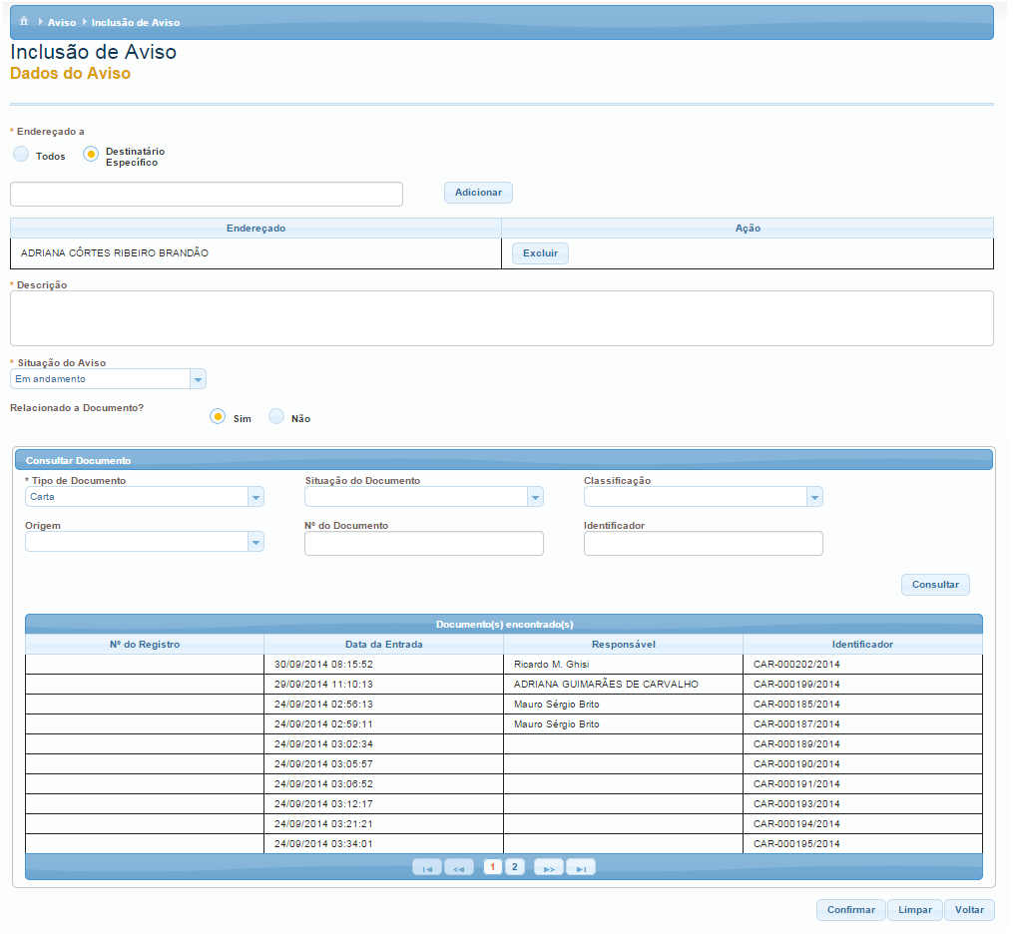

Figura 1 - Tela de Inclusão de Aviso

#### Regras de Apresentação

1. Ao selecionar a opção , o sistema adiciona todos os destinatários da base de dados.
2. Ao selecionar a opção , o sistema adiciona o destinatário que será informado um a um através do botão “Adicionar”.
3. Ao acionar a opção , o sistema adiciona o destinatário informado na grade “Endereçado”.
4. Ao acionar a opção , o sistema exclui o destinatário adicionado da grade de “Endereçado”.
5. Ao selecionar “Sim” para o campo “Relacionado a Documento?”, o sistema disponibiliza os campos para “Consultar Documento”.
6. Ao clicar o botão Confirmar, o sistema salva os dados.
7. Ao clicar o botão Limpar, o sistema limpa os campos que foram preenchidos.
8. Ao clicar o botão Voltar, o sistema retorna para o Mural de Avisos.

#### Exceções

Não se aplica.

#### Itens de Controle

|  |  |  |  |  |  |  |  |  |  |  |
| --- | --- | --- | --- | --- | --- | --- | --- | --- | --- | --- |
| **Item** | **Descrição** | **Informação BD** | **Máscara** | **Obrigatório** | **Valor Padrão** | **Editável** | **Domínio** | **TabOrder** | **Evento** | **Ação** |
|  | Endereçado a | N/A | N/A | S | N/A | S | - Todos;  - Destinatário específico. | N/A | Lista de Seleção única | Quando selecionada a opção “Destinatário específico” o sistema habilita os itens 2, 3, 4 e 5 descritos abaixo. |
|  | Botão Adicionar | N/A | N/A | N/A | N/A | N/A | N/A | N/A | Click | Ao ser acionado, o sistema inclui o <nome> na tabela Endereçado. |
| **Lista de endereçados** | | | | | | | | | | |
|  | Endereçado | N/A | N/A | N/A | N/A | N | N/A | N/A | N/A | Nome do endereçado a quem será enviado o aviso. |
|  | Ação | N/A | N/A | N/A | N/A | N/A | N/A | N/A | Click | Botão excluir. Ao ser acionado, o sistema exclui o endereçado da lista. |
| **Dados do Aviso** | | | | | | | | | | |
|  | Descrição | Tamanho (500) | N/A | S | N/A | S | N/A | N/A | Texto | N/A |
|  | Situação do aviso | N/A | N/A | S | N/A | N | - Pendente  - Em andamento | N/A | Lista de seleção única | O sistema atribui o valor padrão a situação “pendente”. |
|  | Relacionado a Documento? | N/A | N/A | N | N/A | N | - Sim  - Não | N/A | Lista de seleção única | Quando for marcado “sim”, o sistema habilita os itens 8 a 13 abaixo. |

|  |  |  |  |  |  |  |  |  |  |  |
| --- | --- | --- | --- | --- | --- | --- | --- | --- | --- | --- |
| **Consultar documento** | | | | | | | | | | |
|  | Tipo de documento | N/A | N/A | N | N/A | N | - Carta;  - Convite;  - Correio Eletrônico;  - Memorando;  - Ofício;  - Ato;  - Despacho;  - Documento S\N;  - Fax;  - Petição;  - Portaria;  - Requerimento;  - Telegrama. | N/A | Lista de seleção única | N/A |
|  | Situação do documento | N/A | N/A | N/A | N/A | N/A | - Pendente;  - Resolvido;  - Suspenso;  - Cancelado. | N/A | Lista de seleção única | N/A |
|  | Classificação | N/A | N/A | N/A | N/A | N/A | - Expedido;  - Recebido. | N/A | Lista de seleção única | N/A |
|  | Origem | N/A | N/A | N/A | N/A | N/A | - Interno;  - Externo. | N/A | Lista de seleção única | N/A |
|  | Número do documento | Tamanho (20) | N/A | N/A | N/A | S | N/A | N/A | Texto | N/A |
|  | Identificador | Tamanho (6) | 999-999999/9999_ | N/A | N/A | N/A | N/A | N/A | Texto | N/A |
|  | Botão Consultar | N/A | N/A | N/A | N/A | N/A | N/A | N/A | Click | Quando acionado, o sistema exibe a lista de documentos encontrados, conforme os filtros de consulta. |

|  |  |  |  |  |  |  |  |  |  |  |
| --- | --- | --- | --- | --- | --- | --- | --- | --- | --- | --- |
| **Documento(s) Encontrado(s)** | | | | | | | | | | |
|  | Nº do registro | N/A | N/A | N/A | N/A | N/A | N/A | N/A | Texto | Somente Leitura. |
|  | Data da entrada | N/A | N/A | N/A | N/A | N/A | N/A | N/A | Texto | Somente Leitura. |
|  | Responsável | N/A | N/A | N/A | N/A | N/A | N/A | N/A | Texto | Somente Leitura. |
|  | Identificador | N/A | N/A | N/A | N/A | N/A | N/A | N/A | Texto | Somente Leitura. |
|  | Botões de paginação | N/A | N/A | N/A | N/A | N/A | N/A | N/A | Click | Da esquerda para direita estão as opções:  -Primeira;  - Anterior;  - Próxima;  - Última. |
|  | Botão Confirmar | N/A | N/A | N/A | N/A | N/A | N/A | N/A | Click | Ao ser acionado, o sistema salva os dados. |
|  | Botão Limpar | N/A | N/A | N/A | N/A | N/A | N/A | N/A | Click | Ao ser acionado, o sistema limpa os campos que foram preenchidos. |
|  | Botão Voltar | N/A | N/A | N/A | N/A | N/A | N/A | N/A | Click | Ao ser acionado, o sistema retorna para o Mural de Avisos. |
| Máscaras: **LC** – Caracteres Caixa Baixa, **UC** –Caracteres Caixa Alta, **CS** – Ignora Caixa  **CE** – Aceita Caracteres Especiais, **NE** – Não Aceita Caracteres Especiais  **CA** – Aceita Caracteres Acentuados, **NA** – Não Aceita Caracteres Acentuados  **VN** – Valores Inteiros, **VD** – Valores com Casas Decimais  **DT–**Data (dd/mm/yyyy), **MA** – Mês/Ano (mm/yyyy)  **TS** – TimeStamp (dd/mm/yyyyhh:mm:ss), **HH** – Hora (99:99),  Informação BD: deverá constar o **nome do campo** e sua respectiva **tabela** no banco de dados. Caso o BD ainda não exista será preenchido com o **tamanho** e **tipo** da informação. Para este último deve-se usar **A** – Alfanumérico, **N** – Numérico, **I** – Inteiro, **D –** Decimal, **TS** – TimeStamp, **DT** – Data  Não se Aplica: **N/A** | | | | | | | | | | |

1. Tela Consultar Aviso

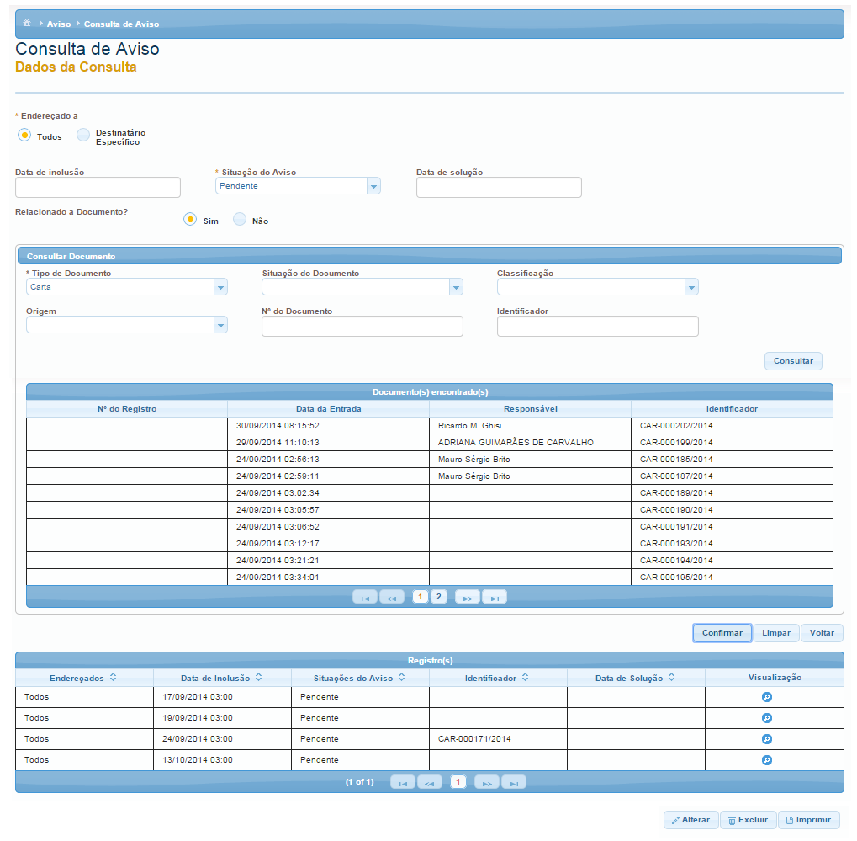

Figura 2 - Tela Consulta de Aviso

#### Regras de Apresentação

1. Ao clicar o botão Consultar do sub-menu Avisos do Menu Principal, a Tela Consulta de Aviso será apresentada.
2. Ao clicar na opção “Destinatário específico” será apresentado um campo para selecionar um ou mais destinatário(s). Devem ser listados os nomes dos usuários da respectiva unidade que se estiver logado.
3. Ao clicar o botão Consultar, o sistema realiza a consulta dos documentos cadastrados.
4. Ao clicar o botão Confirmar, o sistema realiza a consulta dos dados.
5. Ao clicar o botão Limpar, o sistema limpa os campos que foram preenchidos.
6. Ao clicar o botão Voltar, o sistema retorna para a Tela Meus Avisos.
7. Ao clicar o botão Alterar, o sistema o sistema exibe a Tela 2.2.3. Alterar Aviso.
8. Ao clicar o botão Excluir, o sistema exclui o registro.
9. Ao clicar o botão Imprimir, o sistema apresenta opções de impressão do documento.

#### Exceções

Não se aplica.

#### 2.2.2.3. Itens de Controle

|  |  |  |  |  |  |  |  |  |  |  |  |
| --- | --- | --- | --- | --- | --- | --- | --- | --- | --- | --- | --- |
| **Item** | **Descrição** | **Informação BD** | **Máscara** | **Obrigatório** | **Valor Padrão** | **Editável** | **Domínio** | **TabOrder** | **Evento** | **Ação** | |
| 1 | Endereçado a | N/A | N/A | S | N/A | S | - Todos;  - Destinatário Específico | N/A | Lista de seleção única. | Apresenta os servidores da Unidade. | |
| 2 | Botão Adicionar | N/A | N/A | N/A | N/A | N/A | N/A | N/A | Click | Ao ser acionado, o sistema inclui o <nome> na tabela Endereçado. | |
| 3 | Botão Excluir | N/A | N/A | N/A | N/A | N/A | N/A | N/A | Click | Ao ser acionado, o sistema exclui o <nome> na tabela Endereçado. | |
| 4 | Data da inclusão | N/A | DT | S | N/A | S | N/A | N/A | Lista de seleção única. | O sistema exibe o calendário para o usuário escolher a data. | |
| 5 | Situação do aviso | N/A | N/A | S | N/A | N | - Pendente;  - Resolvido;  - Em andamento. | N/A | Lista de seleção única. | N/A | |
| 6 | Data da solução | N/A | DT | N | N/A | S | N/A | N/A | Texto | O sistema exibe o calendário para o usuário escolher a data. | |
| 7 | Relacionado a Documento? Sim | N/A | N/A | N | N/A | N | N/A | N/A | Selecionar | O sistema exibe os itens abaixo: 9, 10, 11, 12, 13,14 e 15. | |
| 8 | Relacionado a Documento? Não | N/A | N/A | N | N/A | N | N/A | N/A | Selecionar | N/A | |
| **Consultar Documentos - Relacionado a Documento? Sim** | | | | | | | | | | | |
| 9 | Tipo de documento | N/A | N/A | N | N/A | N | - Carta;  - Convite;  - Correio Eletrônico;  - Memorando;  - Ofício;  - Ato;  - Despacho;  - Documento S\N;  - Fax;  - Petição;  - Portaria;  - Requerimento;  - Telegrama. | N/A | Lista de seleção única | | N/A |
| 10 | Situação do Documento | N/A | N/A | N | N/A | N | - Pendente;  - Resolvido;  - Suspenso;  - Cancelado. | N/A | Lista de seleção única | | N/A |
| 11 | Classificação | N/A | N/A | N | N/A | N | - Expedido;  - Recebido | N/A | Lista de seleção única | | N/A |
| 12 | Origem | N/A | N/A | N | N/A | N | - Interno;  - Externo | N/A | Lista de seleção única | | N/A |
| 13 | Número do documento | Tamanho (20) | xxxxx-yyyy | N/A | N/A | S | N/A | N/A | Texto | | N/A |
| 14 | Identificador | Tamanho (6) | 999-999999/9999_ | N/A | N/A | S | N/A | N/A | Texto | | N/A |
| 15 | Botão Consultar | N/A | N/A | N/A | N/A | N/A | N/A | N/A | Click | | Ao ser acionado, o sistema realiza a consulta dos dados. |
| **Documentos(s) Encontrado(s)** | | | | | | | | | | | |
| 16 | N° do Registro | N/A | N/A | N/A | N/A | S | N/A | N/A | Texto | | Somente Leitura. |
| 17 | Data da Entrada | N/A | N/A | N/A | N/A | S | N/A | N/A | Texto | | Somente Leitura. |
| 18 | Responsável | N/A | N/A | N/A | N/A | S | N/A | N/A | Texto | | Somente Leitura. |
| 19 | Identificador | N/A | N/A | N/A | N/A | S | N/A | N/A | Texto | | Somente Leitura. |

|  |  |  |  |  |  |  |  |  |  |  |  |
| --- | --- | --- | --- | --- | --- | --- | --- | --- | --- | --- | --- |
| **Opções da Consulta** | | | | | | | | | | | |
| 20 | Botão Confirmar | N/A | N/A | N/A | N/A | N/A | N/A | N/A | Click | | Ao ser acionado, o sistema recupera as informações e exibe o quando de dados – Registro(s). |
| 21 | Botão Limpar | N/A | N/A | N/A | N/A | N/A | N/A | N/A | | Click | Ao ser acionado, o sistema limpa os campos que foram preenchidos. | |
| 22 | Botão Voltar | N/A | N/A | N/A | N/A | N/A | N/A | N/A | | Click | Ao ser acionado, o sistema retorna ao mural de avisos. | |
| **Registro(s) – Resultado da Consulta de Avisos** | | | | | | | | | | | |
| 23 | Endereçados | N/A | N/A | N/A | N/A | N/A | N/A | N/A | | Texto | Somente Leitura. | |
| 24 | Data da Inclusão | N/A | N/A | N/A | N/A | N/A | N/A | N/A | | Texto | Somente Leitura. | |
| 25 | Situações do Aviso | N/A | N/A | N/A | N/A | N/A | N/A | N/A | | Texto | Somente Leitura. | |
| 26 | Identificador | N/A | N/A | N/A | N/A | N/A | N/A | N/A | | Texto | Somente Leitura. | |
| 27 | Data da Solução | N/A | N/A | N/A | N/A | N/A | N/A | N/A | | Texto | Somente Leitura. | |
| 28 | Visualização | N/A | N/A | N/A | N/A | N/A | N/A | N/A | | Click | Ao acionar, o sistema exibe a Tela Detalhes do Aviso – 2.2.4 deste documento. | |
| **Opções para os registros consultados** | | | | | | | | | | | |
| 29 | Botão Alterar | N/A | N/A | N/A | N/A | N/A | N/A | N/A | | Click | Ao ser acionado, o sistema exibe a Tela Alterar Aviso – 2.2.3. | |
| 30 | Botão Excluir | N/A | N/A | N/A | N/A | N/A | N/A | N/A | | Click | Ao ser acionado, o sistema exclui o registro. | |
| 31 | Botão Imprimir | N/A | N/A | N/A | N/A | N/A | N/A | N/A | | Click | Ao ser acionado, o sistema apresenta opções de impressão do documento. | |
| Máscaras: **LC** – Caracteres Caixa Baixa, **UC** –Caracteres Caixa Alta, **CS** – Ignora Caixa  **CE** – Aceita Caracteres Especiais, **NE** – Não Aceita Caracteres Especiais  **CA** – Aceita Caracteres Acentuados, **NA** – Não Aceita Caracteres Acentuados  **VN** – Valores Inteiros, **VD** – Valores com Casas Decimais  **DT–**Data (dd/mm/yyyy), **MA** – Mês/Ano (mm/yyyy)  **TS** – TimeStamp (dd/mm/yyyyhh:mm:ss), **HH** – Hora (99:99),  Informação BD: deverá constar o **nome do campo** e sua respectiva **tabela** no banco de dados. Caso o BD ainda não exista será preenchido com o **tamanho** e **tipo** da informação. Para este último deve-se usar **A** – Alfanumérico, **N** – Numérico, **I** – Inteiro, **D –** Decimal, **TS** – TimeStamp, **DT** – Data  Não se Aplica: **N/A** | | | | | | | | | | | |

1. Tela Alterar Aviso

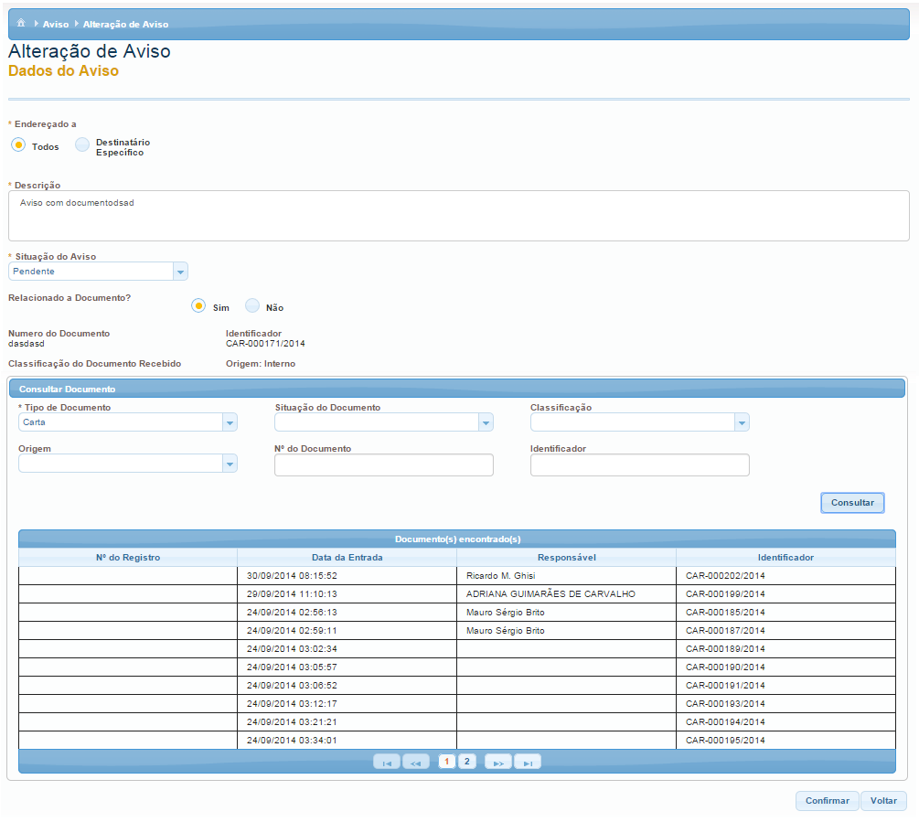

Figura 3- Tela Alterar Aviso

#### Regras de Apresentação

1. Ao clicar o botão Consultar, o sistema consulta todos os documentos conforme filtro de consulta;
2. Ao clicar o botão Confirmar, o sistema confirma as alterações;
3. Ao clicar o botão Limpar, o sistema limpa os campos que foram preenchidos;
4. Ao clicar o botão Voltar, o sistema retorna para a tela “Consulta de Avisos” – 2.2.2 deste documento.

#### Exceções

Não se aplica.

#### Itens de Controle

|  |  |  |  |  |  |  |  |  |  |  |
| --- | --- | --- | --- | --- | --- | --- | --- | --- | --- | --- |
| **Item** | **Descrição** | **Informação BD** | **Máscara** | **Obrigatório** | **Valor Padrão** | **Editável** | **Domínio** | **TabOrder** | **Evento** | **Ação** |
| 1 | Endereçado a | N/A | N/A | S | N/A | S | N/A | N/A | Lista de seleção única. | N/A |
| 2 | Botão Adicionar | N/A | N/A | N/A | N/A | N/A | N/A | N/A | Click | Ao ser acionado, o sistema inclui o <nome> na tabela Endereçado. |
| 3 | Botão Excluir | N/A | N/A | N/A | N/A | N/A | N/A | N/A | Click | Ao ser acionado, o sistema exclui o <nome> na tabela Endereçado. |
| 4 | Descrição | Tamanho (500) | N/A | N/A | N/A | S | N/A | N/A | Texto | O sistema recupera a descrição para ser alterada. |
| 5 | Situação do Aviso | N/A | N/A | N/A | N/A | S | N/A | N/A | Lista de seleção única. | O sistema recupera a “Situação do Aviso” para ser alterada. |
| 6 | Relacionado a Documento? Sim | N/A | N/A | N | N/A | N | N/A | N/A | Selecionar | O sistema exibe os itens abaixo: 8, 9, 10, e 11 |
| 7 | Relacionado a Documento? Não | N/A | N/A | N | N/A | N | N/A | N/A | Selecionar | N/A |

|  |  |  |  |  |  |  |  |  |  |  |
| --- | --- | --- | --- | --- | --- | --- | --- | --- | --- | --- |
| **Relacionado a Documento? Sim** | | | | | | | | | | |
| 8 | Número do Documento | Tamanho (20) | N/A | N | N/A | N | N/A | N/A | Texto | O sistema recupera o “Número do Documento”, mas não pode ser alterado. |
| 9 | Identificador | Tamanho (6) | N/A | N | N/A | N | N/A | N/A | Texto | O sistema recupera o “Identificador”, mas não pode ser alterado. |
| 10 | Classificação do Documento | N/A | N/A | N | N/A | N | N/A | N/A | Texto | O sistema recupera a “Classificação do Documento”, mas não pode ser alterado. |
| 11 | Origem | N/A | N/A | N | N/A | N | N/A | N/A | Texto | O sistema recupera a “Origem”, mas não pode ser alterado. |
| **Consultar Documento** | | | | | | | | | | |
| 12 | Tipo de Documento | N/A | N/A | N | N/A | N | - Carta;  - Convite;  - Correio Eletrônico;  - Memorando;  - Ofício;  - Ato;  - Despacho;  - Documento S\N;  - Fax;  - Petição;  - Portaria;  - Requerimento;  - Telegrama. | N/A | Lista de seleção única | N/A |
| 13 | Situação do Documento | N/A | N/A | N | N/A | N | - Pendente;  - Resolvido;  - Suspenso;  - Cancelado. | N/A | Lista de seleção única | N/A |
| 14 | Classificação | N/A | N/A | N | N/A | N | - Expedido;  - Recebido | N/A | Lista de seleção única | N/A |
| 15 | Origem | N/A | N/A | N | N/A | N | - Interno;  - Externo | N/A | Lista de seleção única | N/A |
| 16 | N° do Documento | Tamanho (20) | xxxxx-yyyy | N/A | N/A | S | N/A | N/A | Texto | N/A |
| 17 | Identificador | Tamanho (6) | 999-999999/9999_ | N/A | N/A | S | N/A | N/A | Texto | N/A |
| 18 | Botão Consultar | N/A | N/A | N/A | N/A | N/A | N/A | N/A | Click | Ao ser acionado, o sistema o sistema realiza a consulta dos dados. |
| **Documentos Encontrados** | | | | | | | | | | |
| 19 | N° do Registro | N/A | N/A | N/A | N/A | S | N/A | N/A | Click | Ao acionar, o sistema coloca a linha da tabela em destaque “Amarelo” para confirmação da inclusão do documento encontrado. |
| 20 | Data da Entrada | N/A | N/A | N/A | N/A | S | N/A | N/A | Click | Ao acionar, o sistema coloca a linha da tabela em destaque “Amarelo” para confirmação da inclusão do documento encontrado. |
| 21 | Responsável | N/A | N/A | N/A | N/A | S | N/A | N/A | Click | Ao acionar, o sistema coloca a linha da tabela em destaque “Amarelo” para confirmação da inclusão do documento encontrado. |
| 22 | Identificador | N/A | N/A | N/A | N/A | S | N/A | N/A | Click | Ao acionar, o sistema coloca a linha da tabela em destaque “Amarelo” para confirmação da inclusão do documento encontrado. |

|  |  |  |  |  |  |  |  |  |  |  |
| --- | --- | --- | --- | --- | --- | --- | --- | --- | --- | --- |
| **Opções de Alteração** | | | | | | | | | | |
| 23 | Botão Confirmar | N/A | N/A | N/A | N/A | N/A | N/A | N/A | Click | Ao acionar, o sistema confirma as alterações. |
| 24 | Botão Voltar | N/A | N/A | N/A | N/A | N/A | N/A | N/A | Click | Ao acionar, o sistema retorna a Tela de Consulta de Aviso – 2.2.2 deste documento. |
| Máscaras: **LC** – Caracteres Caixa Baixa, **UC** –Caracteres Caixa Alta, **CS** – Ignora Caixa  **CE** – Aceita Caracteres Especiais, **NE** – Não Aceita Caracteres Especiais  **CA** – Aceita Caracteres Acentuados, **NA** – Não Aceita Caracteres Acentuados  **VN** – Valores Inteiros, **VD** – Valores com Casas Decimais  **DT–**Data (dd/mm/yyyy), **MA** – Mês/Ano (mm/yyyy)  **TS** – TimeStamp (dd/mm/yyyyhh:mm:ss), **HH** – Hora (99:99),  Informação BD: deverá constar o **nome do campo** e sua respectiva **tabela** no banco de dados. Caso o BD ainda não exista será preenchido com o **tamanho** e **tipo** da informação. Para este último deve-se usar **A** – Alfanumérico, **N** – Numérico, **I** – Inteiro, **D –** Decimal, **TS** – TimeStamp, **DT** – Data  Não se Aplica: **N/A** | | | | | | | | | | |

1. Tela Detalhes do Aviso

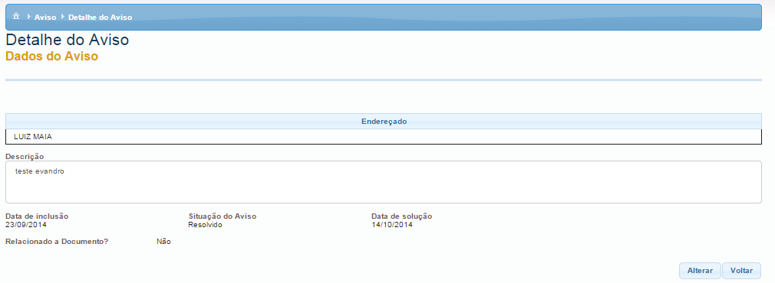

Figura 2 - Tela Detalhes do Aviso

#### Regras de Apresentação

1. Ao clicar na opção Alterar, o sistema exibe a tela para alteração do aviso;
2. Ao clicar na opção Voltar, o sistema exibe a “tela Meus Avisos – 2.2.1” deste documento.

#### Exceções

Não se aplica.

#### Itens de Controle

|  |  |  |  |  |  |  |  |  |  |  |
| --- | --- | --- | --- | --- | --- | --- | --- | --- | --- | --- |
| **Item** | **Descrição** | **Informação BD** | **Máscara** | **Obrigatório** | **Valor Padrão** | **Editável** | **Domínio** | **TabOrder** | **Evento** | **Ação** |
| 1 | Endereçado a | N/A | N/A | N/A | N/A | N | Todos;  Destinatário Específico | 1 | Lista de seleção única. | Somente Leitura. O sistema recupera a lista de pessoas e local, a qual o aviso está endereçado. |
| 2 | Descrição | Tamanho (500) | N/A | N/A | N/A | N | N/A | 2 | Texto | Somente Leitura. O sistema recupera a descrição do aviso. |
| 3 | Data de inclusão | DT | DT | N/A | N/A | N | N/A | 3 | Texto | Somente Leitura. O sistema recupera a data de inclusão do aviso. |
| 4 | Situação do Aviso | N/A | N/A | N/A | N/A | N | N/A | 4 | Texto | Somente Leitura. O sistema recupera a situação do aviso. |
| 5 | Data de Solução | DT | DT | N/A | N/A | N | N/A | 5 | Texto | Somente Leitura. O sistema recupera a data de solução do aviso. |
| 6 | Relacionado a Documento? | N/A | N/A | N/A | N/A | N | N/A | 6 | Texto | Somente Leitura. O sistema recupera Sim ou Não para a existência de algum documento anexado ao aviso. |
| **Botões** | | | | | | | | | | |
| 7 | Botão Alterar | N/A | N/A | N/A | N/A | N/A | N/A | 7 | Click | Ao acionar, o sistema exibe a tela para alteração do aviso – 2.2.3 deste documento. |
| 8 | Botão Voltar | N/A | N/A | N/A | N/A | N/A | N/A | 8 | Click | Ao acionar, o sistema retorna para tela Consultar Avisos – 2.2.2” deste documento. |
| Máscaras: **LC** – Caracteres Caixa Baixa, **UC** –Caracteres Caixa Alta, **CS** – Ignora Caixa  **CE** – Aceita Caracteres Especiais, **NE** – Não Aceita Caracteres Especiais  **CA** – Aceita Caracteres Acentuados, **NA** – Não Aceita Caracteres Acentuados  **VN** – Valores Inteiros, **VD** – Valores com Casas Decimais  **DT–**Data (dd/mm/yyyy), **MA** – Mês/Ano (mm/yyyy)  **TS** – TimeStamp (dd/mm/yyyyhh:mm:ss), **HH** – Hora (99:99),  Informação BD: deverá constar o **nome do campo** e sua respectiva **tabela** no banco de dados. Caso o BD ainda não exista será preenchido com o **tamanho** e **tipo** da informação. Para este último deve-se usar **A** – Alfanumérico, **N** – Numérico, **I** – Inteiro, **D –** Decimal, **TS** – TimeStamp, **DT** – Data  Não se Aplica: **N/A** | | | | | | | | | | |